附件

2023年度年检年报操作手册（市本级适用）

1、进入浙江政务服务网（建议优先使用谷歌、edge浏览器），在搜索栏中输入“浙里社会组织”，搜索结果第一条，点击立即办理。


2、进入“浙里社会组织”后点击“请点击进行身份确认”，根据弹出页面进行登录操作，或者根据自身组织类型，选择点击相应的年检（年报）栏进行登录。

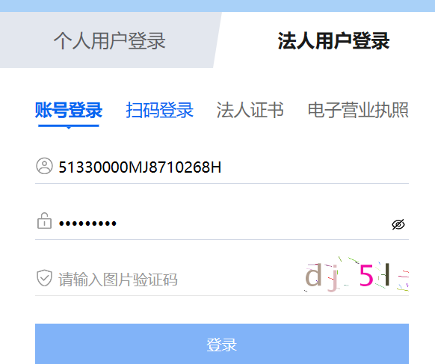
3、登录后，请点击年检（报）填报，进入填报页面。
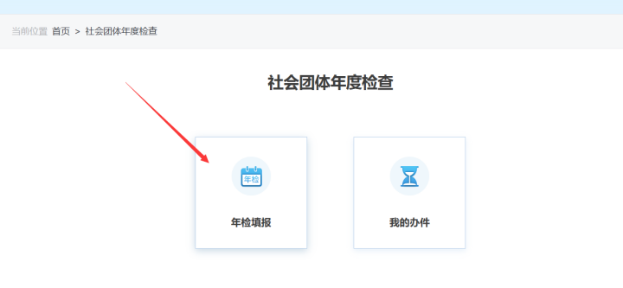
4、填写表单内容需注意：
1）点击“下一页”按钮，系统自动保存本页填写内容。
2）各种原因需要临时保存的，请点击“暂存”按钮。
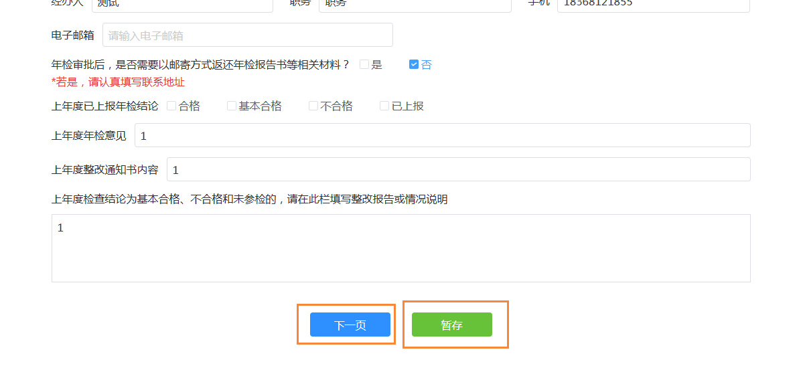
3）根据业务要求设置表单校验规则，如有问题会出现提示。
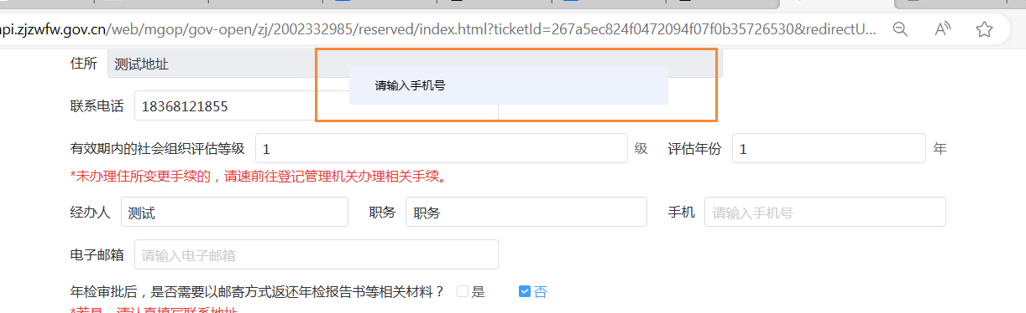
5、填写完成，点击保存/上报按钮。市本级不采取无纸化程序办理，声明签章页模板下载可不予理睬。
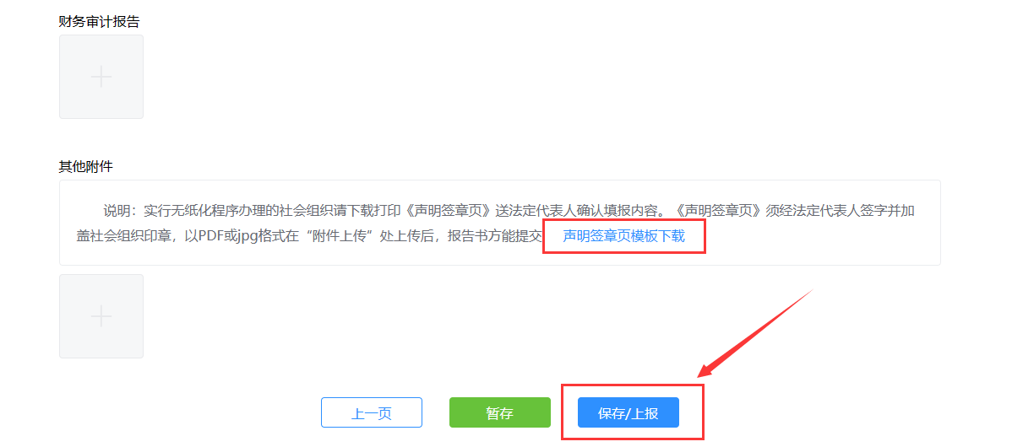
出现此提示框表示提交成功。

6、提交后，社会组织重新登录点击“我的办件”查询办件状态。
1）退回/不通过状态，办事页面出现“不通过”，办事人会收到短信通知，需对办件进行修改后再次提交。
2）通过状态，页面会显示文书下载和确认状态，点击“下一步操作”，根据流程提示进行后续操作。
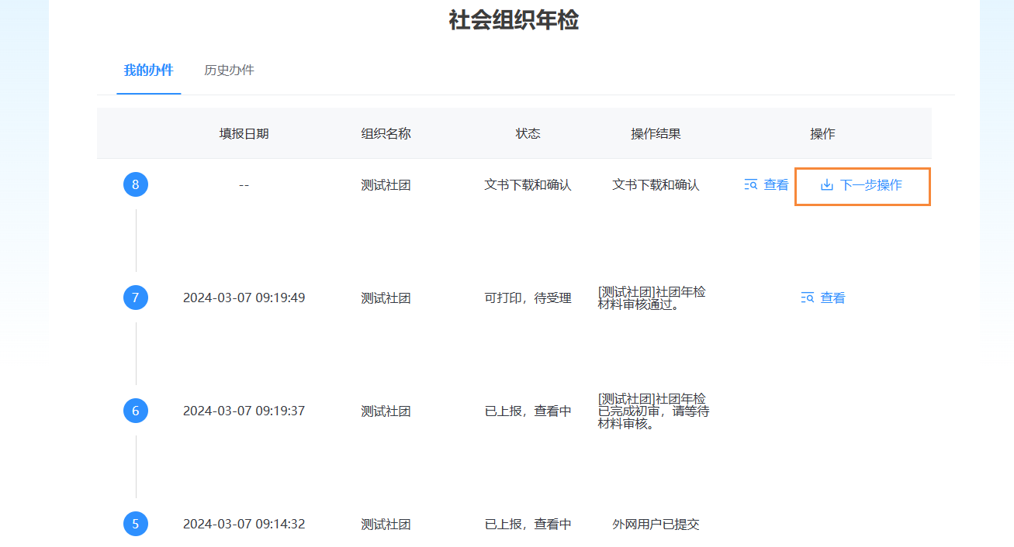
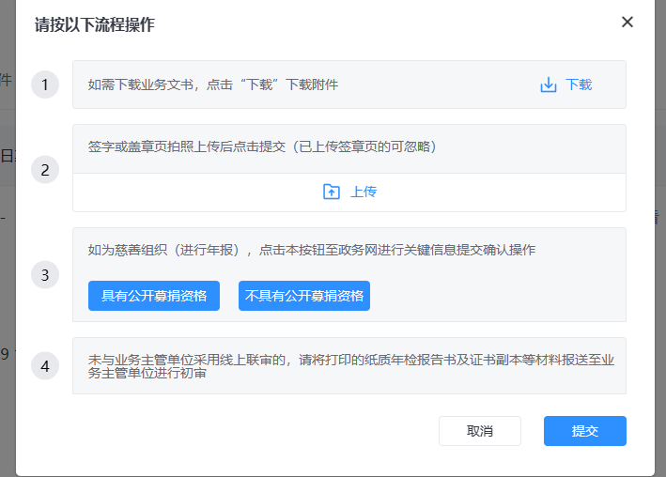
就上图“流程操作”中有关问题说明并提醒如下：
1）采用无纸化程序办理的社会组织可忽略第1、2步操作。
2）采用线上填报、线下提交业务主管单位初审的社会组织需完成第1步操作，即打印材料送业务主管单位初审。
3）慈善组织（年报）需进行第3步操作，即点击具有公开募捐资格或者不具有公开募捐资格按钮，系统跳转政务网年报界面，点击下一步，进入第一页（本页全为回显字段，无需填写），勾选最后的选项后，并根据提示依次点击下一步，最后点击提交即完成关键信息提交确认操作。
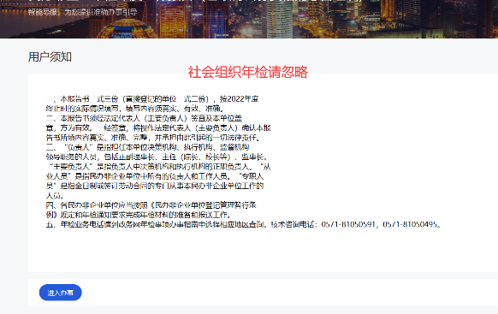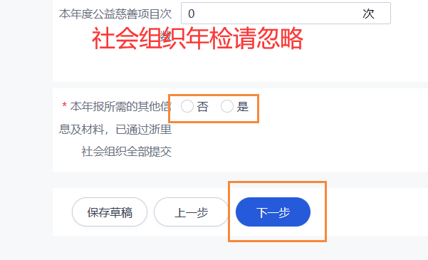
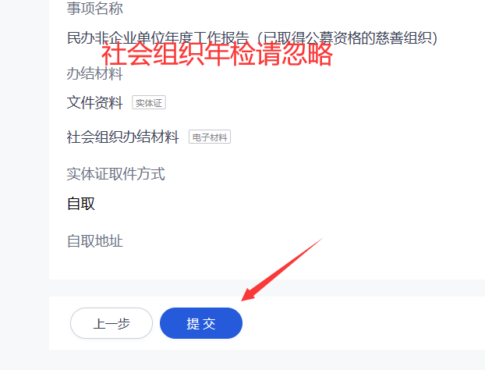
7、当办件流程显示为“已完成”时，年检年报流程正式结束。
